Сегодня без информационно-коммуникационных технологий невозможно представить нашу жизнь. ИКТ ворвались в российские школы и оттесняют обычный учебник, традиционные уроки на задний план. Современный этап развития российского образования характеризуется широким внедрением в учебный процесс компьютерных технологий. Они позволяют выйти на новый уровень обучения, открывают ранее недоступные возможности как для учителя, так и для учащегося. Информационные технологии находят свое применение в различных предметных областях на всех возрастных уровнях, помогая лучшему усвоению как отдельных тем, так и изучаемых дисциплин в целом. Навыки пользователя ПК и рынок обучающих программ, мультимедийных справочников, Интернет открывают большие возможности самообразования.

До недавнего времени основной задачей учителя информатики было научить детей использовать компьютер для обработки информации: текстовый редактор, электронные таблицы, графические редакторы.

Сегодня одной из наиболее актуальных тенденций развития современного общества является его информатизация. Стремление к инновациям, постоянным изменениям характеризует собой лейтмотив современной эпохи.

Необходимость применения новой программы обусловлена, с одной стороны, пересмотром содержания общего образования в целом, с другой стороны, потребностью развития информационных и коммуникационных технологий (ИКТ) и связанной с этим необходимостью уделить в курсе информатики большее внимание вопросам алгоритмизации и программирования. При этом учитывается важная роль, которую играет алгоритмическое мышление в формировании личности.

Сегодня человеческая деятельность в технологическом плане меняется очень быстро, на смену существующим технологиям и их конкретным техническим воплощениям быстро приходят новые, которые специалисту приходится осваивать заново. В этих условиях велика роль фундаментального образования, обеспечивающего профессиональную мобильность человека, готовность его к освоению новых технологий, в том числе информационных. Поэтому в содержании курса информатики целесообразно сделать акцент на изучении фундаментальных основ информатики, выработке навыков алгоритмизации, реализовать в полной мере общеобразовательный потенциал этого курса.

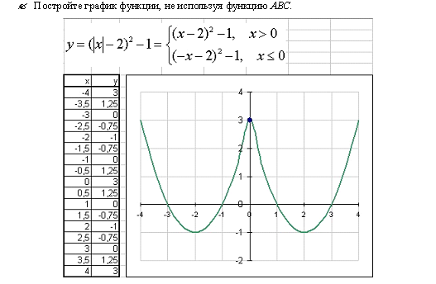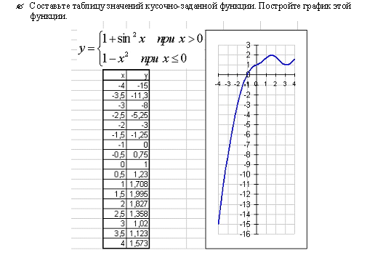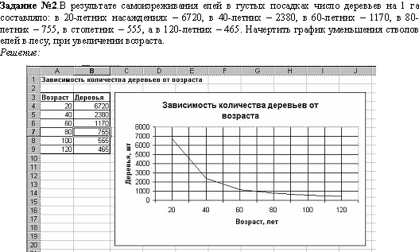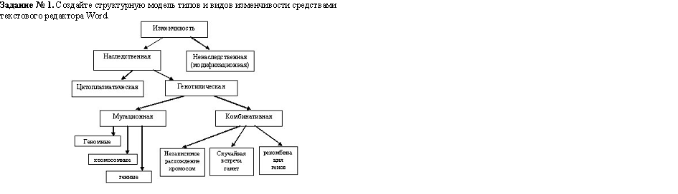Информатика имеет очень большое и всё возрастающее число междисциплинарных связей, причём как на уровне понятийного аппарата, так и на уровне инструментария. Многие положения, развиваемые информатикой, рассматриваются как основа создания и использования информационных и коммуникационных технологий (ИКТ) — одного из наиболее значимых технологических достижений современной цивилизации. Вместе с математикой, физикой, химией, биологией курс информатики закладывает основы естественно-научного мировоззрения. Следует отметить, что использование межпредметных связей на уроке информатики значительно повышают познавательный интерес учащихся. Так при изучении темы "Компьютерное моделирование" учащимся предлагается создание моделей процессов влияния физической нагрузки на функциональные возможности сердца; структурной модели родословной по определенному описанию. При разработке практических работ подбираются биологические задачи для использования на уроках информатики. Проводятся не только интегрированные уроки математика - информатика, но и уроки биология - информатика и даже теоретические уроки физическая культура – информатика.

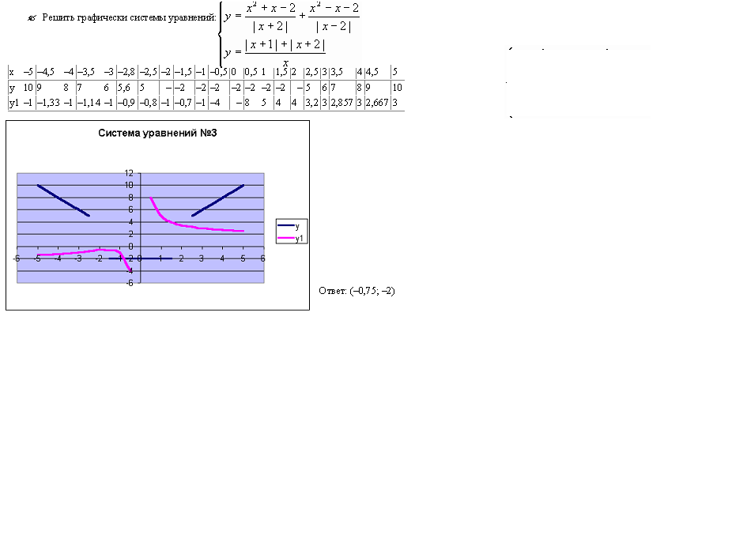Большой интерес у учащихся вызывают обобщающие уроки математика – информатика ("Графический способ решения систем уравнений в среде Microsoft Excel" 9 класс, "Решение неравенств с одной переменной" 8 класс, "Решение уравнений" 9 класс, "Решение квадратных уравнений" 8 класс, "Графики функций и их свойства" 9 класс, "Циклические алгоритмы. Построение графиков тригонометрических функций" 10 класс). Такие уроки используются в тех случаях, когда знание материала одних предметов необходимо для понимания сущности процесса, явления при изучении другого предмета.

Интеграция в обучении позволяет выполнить и развивающую функцию, необходимую для всестороннего и целостного развития личности учащегося, развития интересов, мотивов, потребностей к познанию.

Говоря о развитии и внедрении информационных технологий в образование в школе организована внеурочная деятельность учащихся 3 и 5 классов, направленна на приобретение ИКТ-компетентности, достаточную для дальнейшего обучения и развивают её в рамках применения при изучении всех предметов. Проводятся занятия предпрофильного курса в 9 классе «Правовые основы информационного общества». Данный курс направлен на формирование необходимых знаний и навыков в обращении с современными средствами коммуникации, формирование навыков и умений безопасного и целесообразного поведения при работе с компьютерными программами и в Интернете, умения соблюдать нормы информационной этики и права.

Комплекс практических знаний и навыков в области информатики основан на знаниях об информационном пространстве, социальных механизмах, языке, истории развития информационных технологий и т.д. Человек должен не только свободно ориентироваться в потоке информации, он должен оперировать интегративным знанием, знанием, включающим технические и гуманитарные компоненты. Только в этом случае можно говорить об образовании человека, ведь информатизация образования, в конечном счете, преследует именно эти цели.